Внебольничная пневмония Что это такое
Внебольничная пневмония – заболевание дыхательной системы, не связанное с пребыванием больного в медицинском учреждении.
ВАЖНО! Внебольничная пневмония считается менее тяжелой формой болезни, чем госпитальная, но в тяжелых случаях также может вызвать серьезные осложнения и привести к летальному исходу.

Почему развивается болезнь
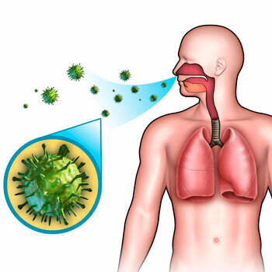
Ключевая причина внебольничной пневмонии – попадание патогенных микроорганизмов в дыхательные пути, сопровождающееся следующими факторами:
- снижение иммунитета;
- сильное переохлаждение;
- патологии сердечно-сосудистой, респираторной или эндокринной системы;
- длительный постельный режим при лечении другого заболевания;
- серьезные хирургические операции в анамнезе;
Основной путь попадания патогенных микроорганизмов в дыхательные пути – воздушно-капельный, то есть бактерии и вирусы выделяются в воздух при кашле или чихании носителя болезни, после чего попадают в организм здоровых людей. В норме респираторный тракт человека стерилен, а все чужеродные агенты уничтожаются дренажной системой легких. Правосторонняя и левосторонняя
- Правосторонняя пневмония. Анатомическое строение правого бронха отличается от строения левого – он короткий и широкий, поэтому правостороннее воспаление встречается чаще. Данная форма болезни обычно диагностируется у взрослых при поражении респираторной системы стрептококками.
- Левосторонняя пневмония. Воспалительный процесс с левой стороны более опасен, чем правосторонний – он свидетельствует о серьезном ослаблении организма. Основные симптомы – кашель и болевые ощущения в боку, а в запущенных случаях может наблюдаться дыхательная недостаточность.

Симптомы и признаки

Симптомы и проявления внебольничной пневмонии у взрослых и детей зависят от возбудителя болезни, ее формы и общего состояния организма человека. В число основных признаков патологии у взрослых и детей входят:
- повышение температуры до 38-40 градусов;
- сильный кашель с отделением мокроты ржавого оттенка;
- слабость, утомляемость, снижение работоспособности;
- повышенная потливость, особенно в ночное время;
- болевые ощущения в области грудной клетки;
- одышка разной интенсивности (в зависимости от масштаба и области поражения).

Чем опасна
При тяжелом течении внебольничная пневмония может вызвать целый ряд серьезных осложнений, включая:
- абсцесс легкого;
- гнойный плеврит;
- отек бронхов и легких;
- сердечная недостаточность, миокардит;
- инфекционно-токсический шок;
- нарушения свертываемости крови;
- расстройства работы нервной системы.

Профилактика
Как и любое другое заболевание, внебольничную пневмонию легче предупредить, чем лечить – для этого следует выполнять ряд простых санитарных правил и клинических рекомендаций:
- сбалансировано питаться, заниматься легкой физической активностью;
- избегать мест большого скопления людей в периоды эпидемий;
- своевременно лечить ОРВИ, грипп и другие респираторные заболевания;
- соблюдать личную гигиену, мыть руки после прихода с улицы, не переохлаждаться;
- раз в полгода проходить флюорографию для контроля состояния респираторной системы.

